PREVERJANJE ZNANJA
INŠTRUMENTALNA GLASBA

A

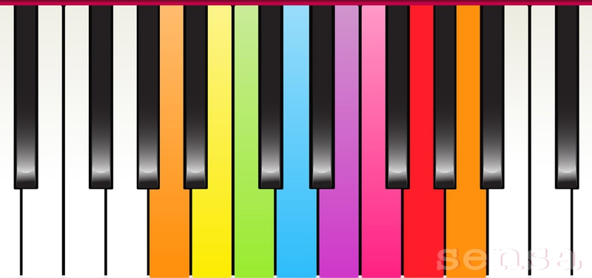

1. Naštej praktično razdelitev glasbil.

a) _______________________________________________
b) _______________________________________________
c) _______________________________________________
č) _______________________________________________
d) _______________________________________________
e) _______________________________________________

2. Dopolni tabelo.
GODALA | BRENKALA | PIHALA | TROBILA

3. Dopolni besedilo.

Glasbenika, ki igra na klavir imenujemo _________________________.
Glasbenika, ki igra na fagot imenujemo__________________________.
Glasbenico, ki igra na harfo imenujemo__________________________.
Glasbenika, ki igra na orgle imenujemo__________________________.

4. Poveži dele glasbil z ustreznim pojmom.
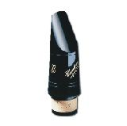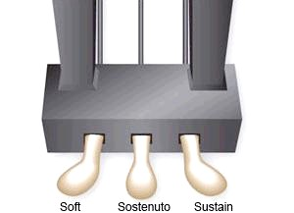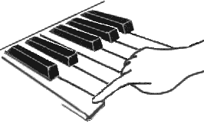

pedali klaviatura ustnik

5. Naštej šest tolkal z nedoločljivo tonsko višino.

a) ____________________________________________
b) ____________________________________________
c) ____________________________________________
č) ____________________________________________
d) ____________________________________________
e) ____________________________________________

6. Poimenuj tolkali.
kovinske ploščice
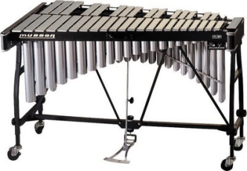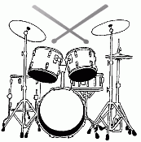
________________ ___________________

7. Poimenuj glasbila.
Uvrsti jih v skupino glasbil po praktični razdelitvi.

npr. 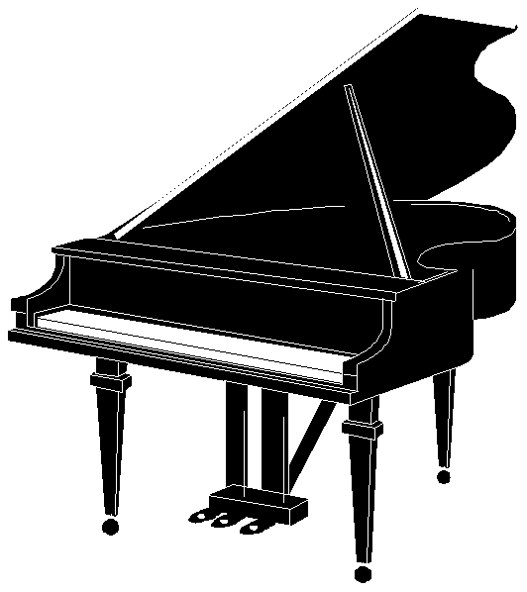 klavir
glasbilo s tipkami
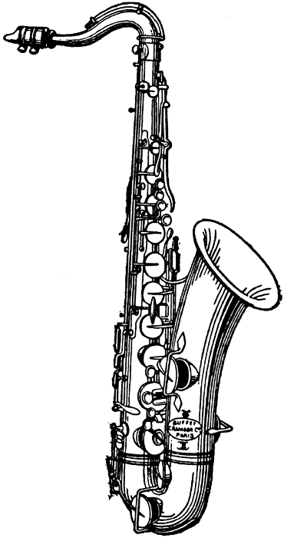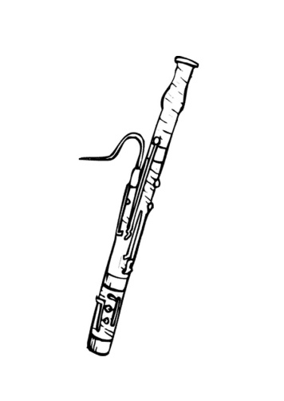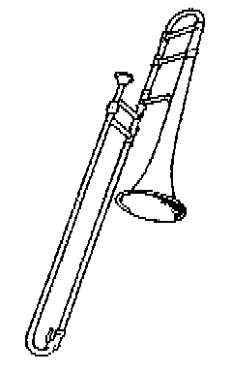
_________________ ________________ _________________

_________________ _________________ _________________

8. Na risbi zapiši dele pihala.

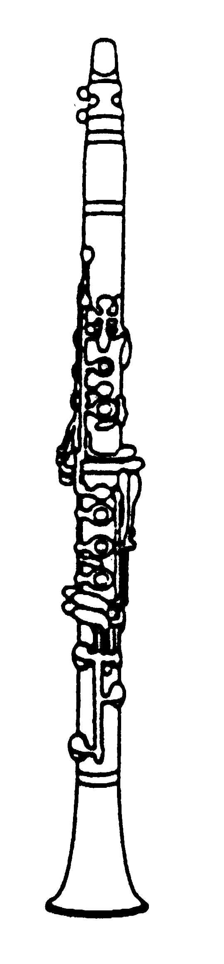

9. Obkroži črki pred pravilnima odgovoroma.
Na risbi je: 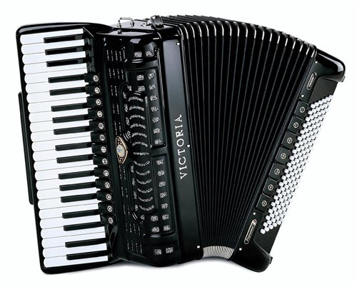 Spada v skupino:
a) gumbna harmonika a) glasbil s tipkami
b) klavirska harmonika b) tolkal
c) diatonična harmonika c) brenkal

10. Zapiši koliko strun imajo spodaj navedena glasbila.
klasična kitara ________strun
violina ________ strun
harfa ________ strun

11. Obkroži črko pred trditvijo, ki drži.

a) višina tona pihala je odvisna od dolžine cevi- daljša kot je cev, višji je ton;

b) višina tona pihala je odvisna od dolžine cevi- daljša kot je cev, nižji je ton;

c) višina tona pihala ni odvisna od dolžine cevi.

12. Opiši glasbilo po lastnem izboru. Navedi vsaj tri značilnosti glasbila.

_________________________________________________________
_________________________________________________________
_________________________________________________________
_________________________________________________________
_________________________________________________________

13. Podčrtaj pojme (4), ki poimenujejo dele glasbil.

čelesta polž meh oboa kobilica trobilo ventili

